第五、六周周报

爬取完数据；包括景点名称，饮食，旅游，运动，学习，热度在这个景点的占比；景点热度，类别，评分

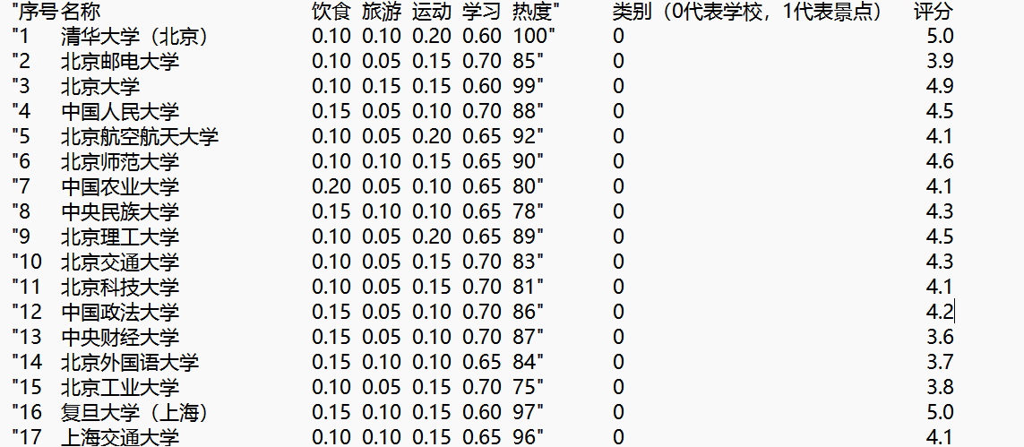

对每个景点的评价（每个景点10个）

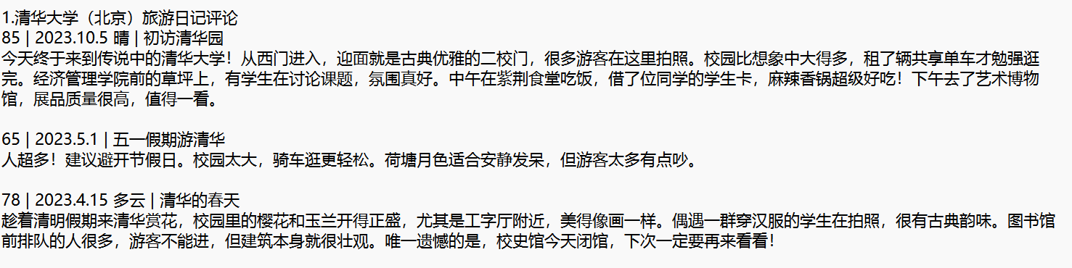

建立完数据库

完成对日记，景点，用户等基础类的数据结构设计

完成对需要用到的函数的初步规范设计

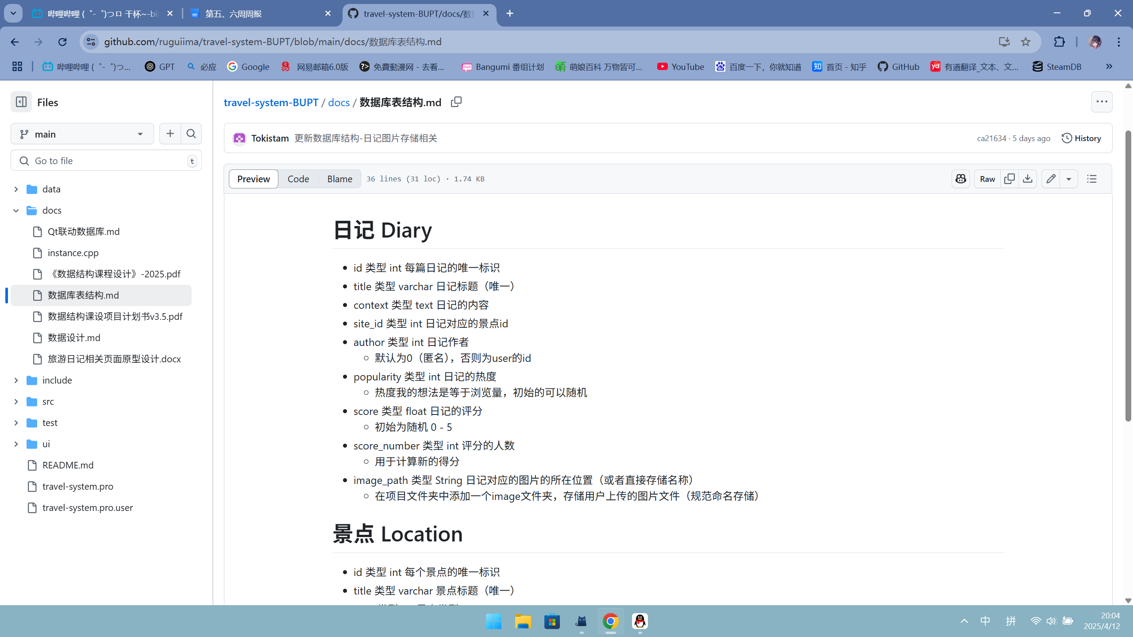

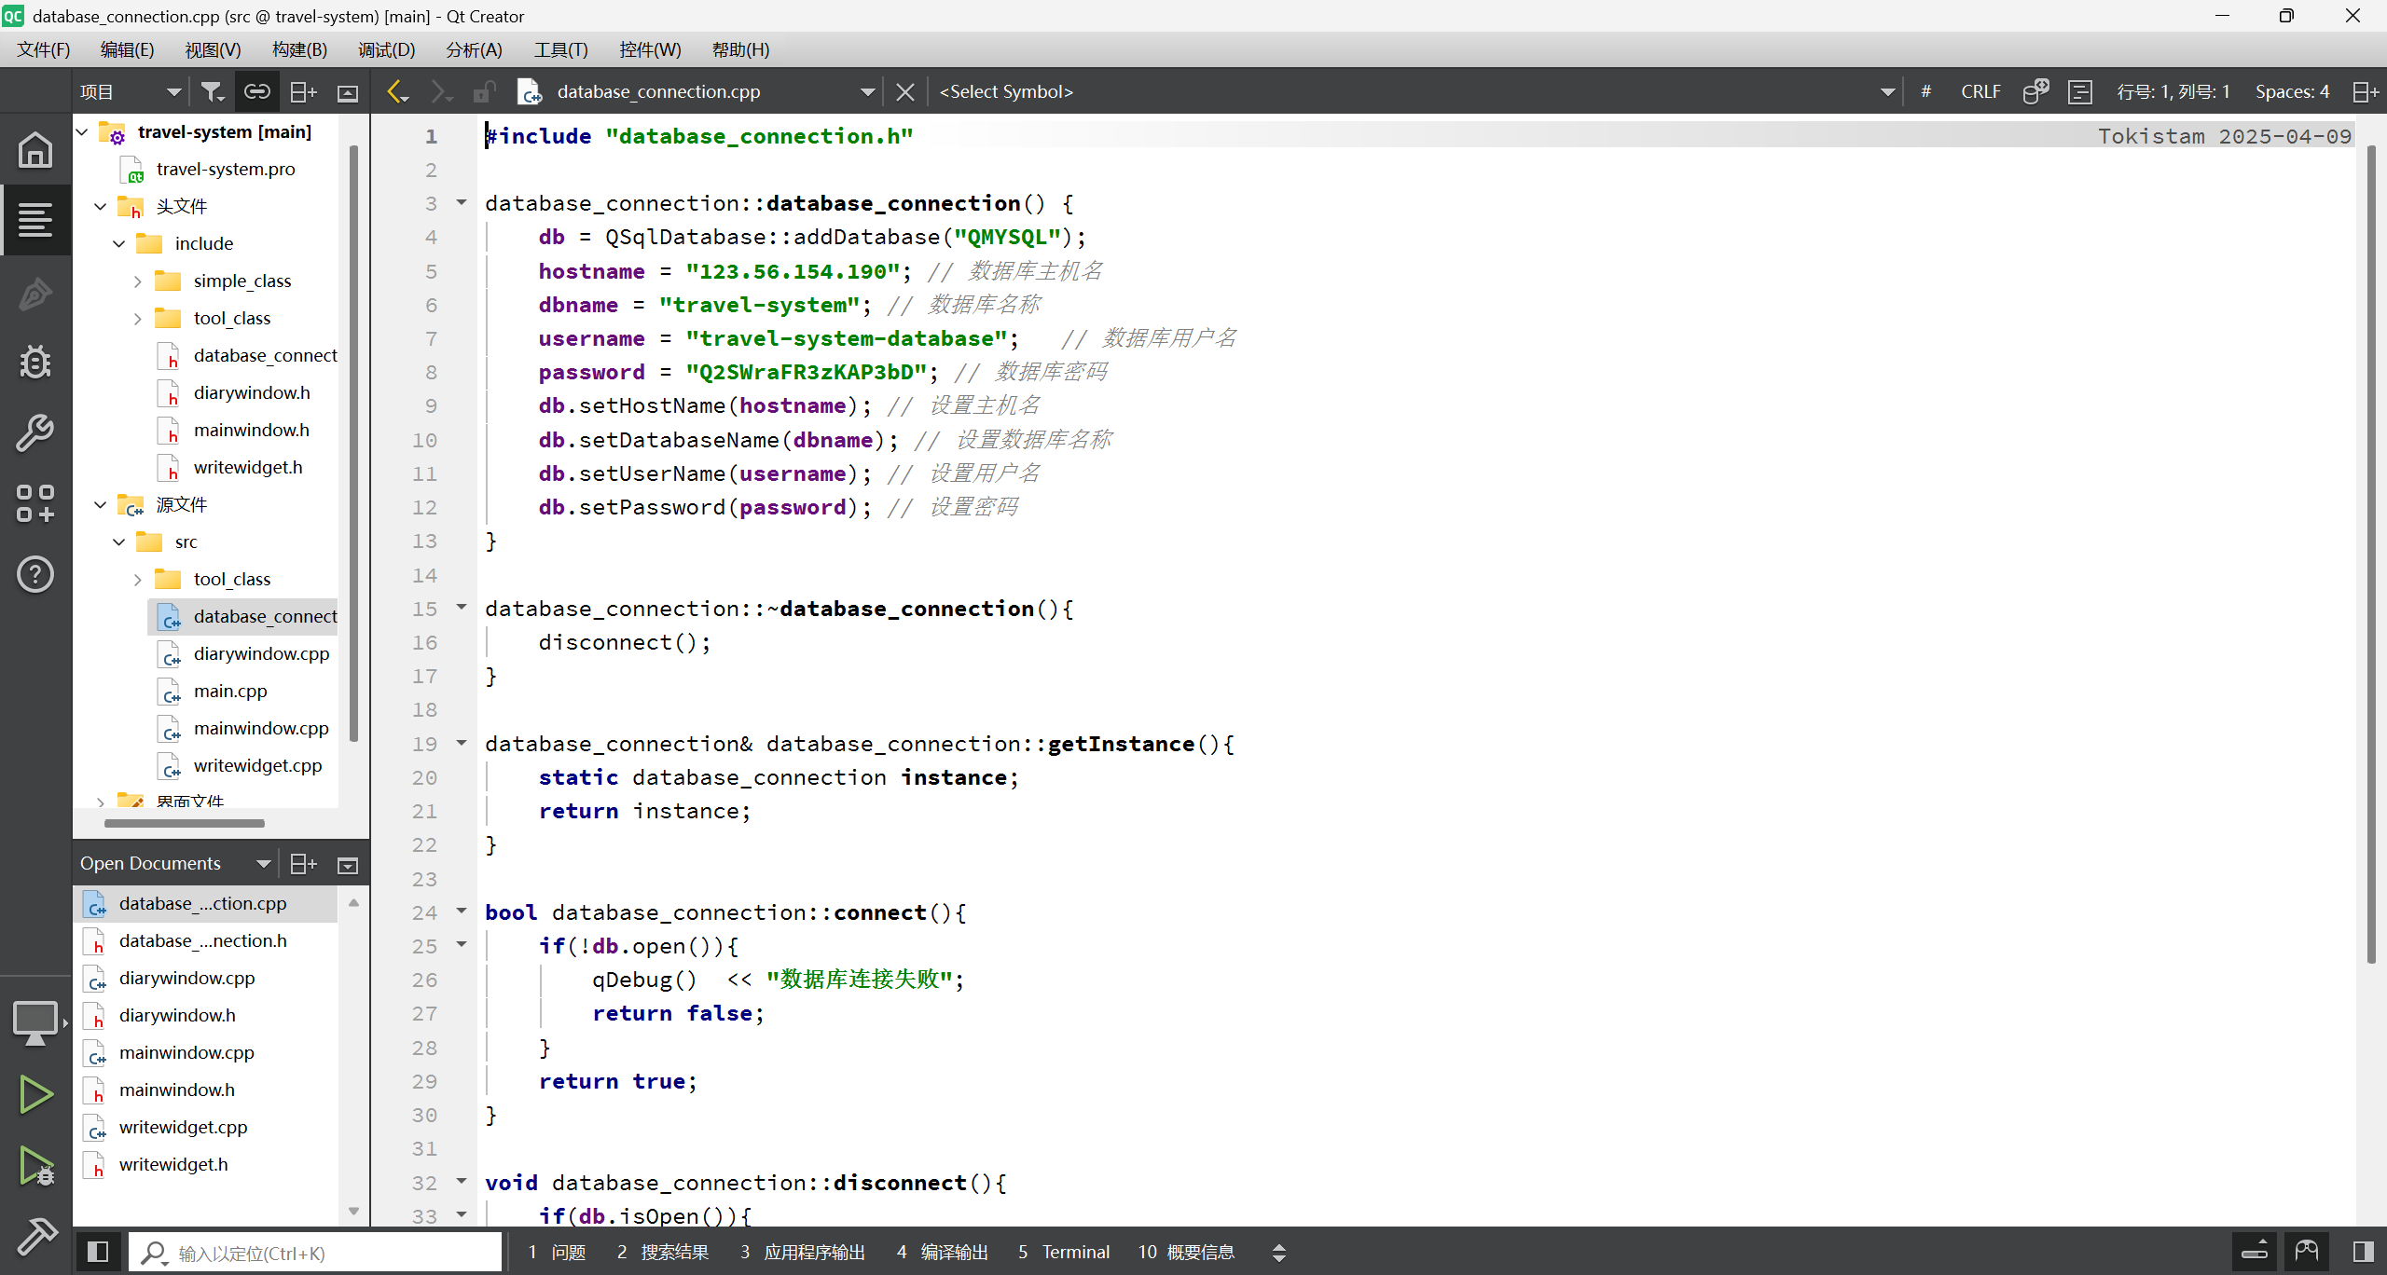

设计了北邮的地图数据（包含场所，路线）

